

**UNIVERSIDAD TECNOLÓGICA DE PANAMÁ  
FACULTAD DE INGENIERÍA DE SISTEMAS COMPUTACIONALES  
SEDE PANAMÁ  
LIC. DESARROLLO DE SOFTWARE**

**CURSO: INGENIERÍA DE SOFTWARE I**

**PROYECTO FINAL**

**FACILITADORA**

Inmaculada de Castillo

**EQUIPO N°1**

Jomel Mc Donald 3-740-1458

Christopher Jimenez 8-922-2240

Ehyska Gutiérrez 8-924-980

Deyvi Morales 8-923-1279

**GRUPO**

1LS-121

**23 DE NOVIEMBRE DEL 2017**

**II SEMESTRE**

**DIAGRAMA DE MODELADO DEL NEGOCIO**

**FABRICANTE DEL JUEGO: DEP. INGENIERIA DE SOFTWARE, FISC**

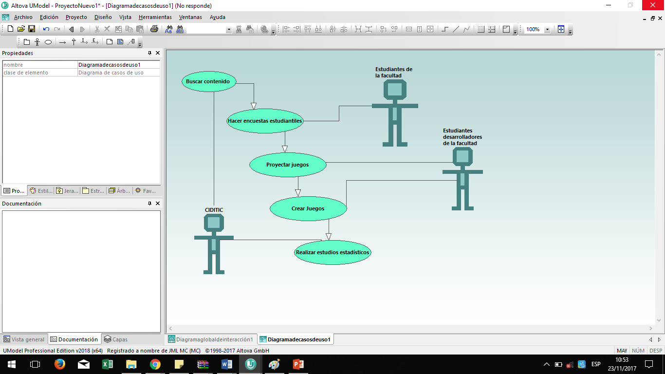

**DOCUMENTO VISIÓN**

**Introducción**

* 1. **Propósito**

Desarrollar un juego educativo para el Departamento de Ingeniería de Software de la Facultad de Ingeniería de Sistemas Computacionales de la Universidad Tecnológica de Panamá, que facilite y propicie el aprendizaje de la metodología ágil de desarrollo de software: Kanban. La información para el aprendizaje del producto software, será recabada de:

* Internet
* Estudios de autores y especialistas de Ingeniería de Software

Cuyas fuentes serán verificadas por el usuario (profesor de la asignatura de Ingeniería de Software I, Facultad de Ingeniería de Sistemas Computacionales), y entregadas en un periodo de 5 días hábiles.

* 1. **Alcance**

El producto software brindará una plataforma que permita:

* Controlar el progreso de aprendizaje.
* Mostrar entorno que permita visualizar y generar reportes de toda la información de los usuarios.
* Agregar, eliminar y aprobar preguntas para que sean visualizadas por los usuarios.
* Crear diferentes tipos de ejercicios, específicamente.
* Corrección automática por parte del sistema.
* Darse de baja del sistema.
* Interactuar (salas de juego) y compartir información (puntaje, ranking y cantidad de preguntas aprobadas) entre usuarios.

1. **Posicionamiento**
   1. **Oportunidades del Negocio**

* Formar en cuanto a metodología Kanban a estudiantes, profesores e interesados en el área de Ingeniería de Software mediante la creación de un ambiente que estimule el aprendizaje en un ambiente competitivo.
* Promover el interés en el desarrollo de software utilizando metodologías ágiles en todos los usuarios de nuestro software.
* Motivar el aprendizaje individual y competitivo.
* Reforzar y actualizar conocimientos de una manera didáctica y extracurricular, como una alternativa a las metodologías clásicas de aprendizaje.
* Fortalecer mediante un ambiente tecnológico los nexos entre el aprendizaje de una metodología ágil y una persona orientada a la Ingeniería de Software.
  1. **Sentencia que define el problema**

|  |  |
| --- | --- |
| **El problema de** | **Desactualización:** Se desconocen las nuevas metodologías ágiles para el desarrollo de software.  **Desinterés:** Se muestra muy poco o ningún interés en aprender metodologías de desarrollo de software.  **Monotonía:** Se utilizan muchos métodos tradicionales que no motivan el interés de adquirir nuevos conocimientos.  **Incompetencia:** La mayoría de los interesados en el área de Desarrollo de Software no están capacitados para utilizar la metodología ágil Kanban. |
| **Afecta a** | Estudiantes  Profesores  Interesados en el área de Ingeniería de Software |
| **El impacto es** | Dar a conocer la existencia de las metodologías ágiles para el proceso de desarrollo de software, en especial Kanban.  Motivar el interés en los estudiantes para adquirir nuevos conocimientos.  Facilitar a los usuarios una nueva herramienta de aprendizaje y capacitación. |
| **Una solución exitosa sería** | Crear un software categoría: juego educativo, que brinde capacitación con información actualizada sobre la metodología ágil para el Desarrollo de Software: Kanban, de manera que motive el interés por aprender. Igualmente, ofrecer una interfaz amigable y tecnológica, adaptable cognitivamente al usuario. |

* 1. **Sentencia que define la posición del producto**

|  |  |
| --- | --- |
| **Para** | Departamento de Ingeniería de Software, Facultad de Ingeniería de Sistemas Computacionales |
| **Quienes** | Se encargan de impartir los cursos de Ingeniería de Software |
| **Producto Software** | Será un juego educativo orientado a facilitar y motivar el proceso de aprendizaje. |
| **Que** | Capacita a los usuarios en la metodología ágil Kanban para el proceso de Desarrollo de Software; utilizando pequeños ejercicios que componen niveles y estos a su vez capítulos. |
| **A diferencia** | De los métodos de enseñanzas actuales |
| **Esta aplicación** | Promueve el aprendizaje de una manera didáctica en un ambiente tecnológico y automatizado, con una interfaz futurista.  Ofrece una dinámica de aprendizaje flexible y moldeable.  Propicia la interacción y competitividad entre usuarios.  Crea interés por descubrir más información.  Facilita el monitoreo del progreso en cuanto al aprendizaje. |

1. **Descripciones de Usuarios y Patrocinadores**

El patrocinador de este proyecto es la Profesora Inmaculada Rivera de Castillo, quien es facilitadora del curso Ingeniería de Software I.

* 1. **Resumen de los Patrocinadores**

|  |  |  |
| --- | --- | --- |
| **Nombre** | **Cargo** | **Responsabilidad** |
| Inmaculada Rivera de Castillo | Facilitadora del Curso: Ingeniería de Software I | Se encarga de la docencia y de la transmisión de conocimientos sobre los procesos y metodologías para el desarrollo efectivo de un producto software. |

* 1. **Resumen de los usuarios**

|  |  |  |
| --- | --- | --- |
| **Nombre** | **Cargo** | **Responsabilidad** |
| Profesores | Responsables de los cursos de Ingeniería de Software | Impartir clases, facilitar información y cumplir con la labor de docencia. |
| Estudiantes | Matriculados en los cursos de Ingeniería de Software | Atender y captar la información facilitada por el docente. |
| Interesados | Agente externo a la Universidad Tecnológica de Panamá | Aprender metodología Kanban. |

* 1. **Ambiente del usuario**

Actualmente el 99% de los interesados en el área de Ingeniería de Software, tienen acceso a internet (wifi o cable de red).

Ni en el AppStore, ni el PlayStore cuentan con un juego educativo que facilite y promueva el proceso de aprendizaje de una manera didáctica.

Se estima que en su lanzamiento aproximadamente 50 usuarios entre estudiantes, profesores y agentes externos, hagan uso de este software diariamente, ya que se tiene previsto que todos los estudiantes que pasen por los cursos de Ingeniería de Software de la Facultad de Ingeniería de Sistemas Computacionales hagan uso de este producto.

* 1. **Representante de los patrocinadores**

|  |  |
| --- | --- |
| **Representante** | Inmaculada Rivera de Castillo |
| **Descripción** | Facilitadora del Curso Ingeniería de Software I |
| **Responsabilidades** | Responsable de impartir clases de Ingeniería de Software I al grupo 1LS-121. Aprueba requisitos y funcionalidades. |
| **Criterio de Éxito** | * Log in para constatar la utilización del software. * Monitoreo del progreso de cada estudiante, según acumulación de puntaje. * Agregar, eliminar y aprobar preguntas. * Corrección automática por parte del sistema. |
| **Grado de participación** | Revisión de:   * Requerimientos * Diseños y pantallas * Funcionalidades * Formatos de reportes y monitoreo |
| **Comentarios** | Facilitar el aprendizaje de metodologías ágiles del proceso de Desarrollo de Software. |

* 1. **Perfiles de usuarios**
     1. Agentes Internos (estudiantes y profesores)

|  |  |
| --- | --- |
| **Representante** | Estudiante |
| **Descripción** | Está matriculado en un curso de Ingeniería de Software |
| **Responsabilidades** | Utilizar el juego educativo |
| **Criterio de Éxito** | * Interfaz gráfica moderna * Ejercicios de análisis * Ejercicios multiusuario (competencia) * Posibilidad de agregar ejercicios * Clasificación por etapa, capítulos o mundos * Examen de nivelación * Preguntas filtradas (bonus aleatorio) |
| **Grado de participación** | Revisión de pantallas |
| **Comentarios** | Los estudiantes no están interesados en una interfaz clásica. |

* + 1. Agentes externos (Interesado)

|  |  |
| --- | --- |
| **Representante** | Interesado en aprender metodología Kanban |
| **Descripción** | Cualquier persona que desee capacitarse en cuanto a mitología Kanban |
| **Responsabilidades** | Utilizar el juego educativo como medio de capacitación |
| **Criterio de Éxito** | * Generar reporte de: Ranking, sobresalientes, logros, rachas y constancia. * Permitir a los usuarios darse de baja. * Enviar correo de recordatorio a los usuarios por inactividad. |
| **Grado de participación** | Revisión de formatos de reporte y pantallas. |
| **Comentarios** | Trabajar pantallas de una manera sencilla y simplificada. |

* 1. **Necesidades de Afectados y usuarios**

1. Mantener el control de los usuarios que utilizan el juego según ranking global.
2. Mostrar el avance del contenido por capítulo de manera bruta (puntos obtenidos totales), gráficas y estadística.
3. Permitir a los usuarios agregar y eliminar preguntas y ejercicios.
4. Corregir automáticamente, tomando en cuenta la respuesta indicada previamente.
5. Mostrar una interfaz gráfica moderna, tecnológica, futurista.
6. Llevar clasificar el nombre de cada capítulo en la base de datos, de forma que muestre el avance de manera didáctica.
7. Mantenimiento de capítulos de contenido.
8. Realizar examen de nivelación a los usuarios como requisito de registro.
9. Permitir crear ejercicios de:
   1. Selección múltiple
   2. Escoger la mejor respuesta
   3. Pareo
   4. Cierto/Falso
10. Ejercicios especiales de:
    1. Multiusuario
    2. Bonus (preguntas aleatorias que dan puntos extras)
11. Generar reporte de: Ranking, sobresalientes, logros, rachas y constancia.
12. Mantenimiento de Ranking.
13. Enviar correo de recordatorio por inactividad de los usuarios.
14. **Resumen del Producto**
    1. **Perspectiva del Producto**

El producto software que vamos a desarrollar es para el Departamento de Ingeniería de Software de la Facultad de Ingeniería de Sistemas Computacionales de la Universidad Tecnológica de Panamá, buscamos facilitar el proceso de aprendizaje de las metodologías ágiles (Kanban) para el proceso de desarrollo de software, específicamente: Kanban.

* 1. **Resumen de Capacidades**

|  |  |
| --- | --- |
| **Beneficios** | **Características de soporte** |
| 1. Facilita el proceso de aprendizaje | * Se crea un inicio de sesión con: usuario, contraseña y correo electrónico. * Utilizando la base de datos se guarda el avance de cada usuario. * Mostrar gráficamente el progreso de la capacitación * Procesamiento de información y asignación de puntaje |
| 1. Gestiona el progreso de captación de información |
| 1. Automatiza la calificación |
| 1. Incentiva el liderazgo | * Logros preestablecidos * Lista de preguntas aleatorias predefinidas * Mini competencias con batallas, cuyas respuestas serán si o no. |
| 1. Promueve la competencia |

1. **Descripción Global del Producto**
   1. **Ingresar (login)**

* El caso de uso “Ingresar” trata de la inserción de los datos de identidad del usuario en la aplicación, en donde, una vez completados los campos requeridos, éste puede acceder sin ningún problema al menú principal de la aplicación. Si el usuario no cuenta con un registro, éste debe realizarlo con el botón **“Registrarse”** para poder usar el programa. En caso tal de que ya posea una cuenta de usuario y olvide su contraseña, el usuario posee la opción de accionar el botón **“Olvidé mi contraseña”** para proporcionarle una nueva, siempre y cuando recuerde su correo el cual registró
  1. **Realizar mantenimiento de preguntas**
* Actualización y ampliación constante del contenido de aprendizaje para el usuario dependiendo de lo que digan los reportes del ranking de preguntas más difíciles, menos difíciles, etcétera, para poder que el contenido sea divertido y didáctico al mismo tiempo, evitando preguntas rutinarias y ambiguas.
  1. **Jugar**
* Obtener resultados del contenido más favorecido y menos favorecido para el usuario.
* Reporte de Ranking, logros y constancia
* Brindar la información de cómo obtener logros.
* Llevar un reporte de la cantidad de usuarios ingresados en la app.
* Llevar un reporte de la cantidad de usuarios inactivos por largos periodos de tiempo.
* Mensajes de aviso al correo del usuario, cuando éste posea un periodo de tiempo inactivo dentro de la app.
* Tomar en cuenta las recomendaciones del usuario para el enriquecimiento del contenido destinado a aprendizaje a través de votaciones en los contenidos de los capítulos.
  1. **Ofrecer tutorial**
* El juego contará con un tutorial al usuario que es nuevo en la app apenas comienza a jugar por primera vez, con la función de darle familiarización e instrucciones sobre cómo avanzar en los capítulos de contenido, ganar puntos, revisar puntajes, y obtener logros.
  1. **Realizar prueba de nivelación**
* Después de que el usuario haya decidido tomar el tutorial o no, debe realizar un examen de nivelación en donde el puntaje obtenido determinará qué nivel y capítulo le serán permitidos jugar a la hora de entrar a la app por primera vez.
  1. **Modificar perfil**
* Ya estando dentro de la aplicación, si el usuario desea modificar los datos de su perfil, el sistema debe contener dicha opción que le permita cambiar cosas personales como número telefónico, correo electrónico, contraseña, foto de perfil más no el ID, ya que es un dato primario que no se debe alterar o modificar.
  1. **Ver créditos**
* El usuario tiene la opción de ver los créditos de la app, o sea, sus creadores, aportadores, patrocinadores, etc.
  1. **Compartir Foro**
* Establecer un foro abierto para todos los usuarios con el fin de obtener sugerencias y recomendaciones acerca del contenido de información del aprendizaje.
  1. **Mostrar desempeño del contenido**
* Reporte y estadística del contenido de aprendizaje más óptimo para el usuario.
* Reporte y estadística del contenido de aprendizaje ya aprendido para el usuario.
* Reporte del contenido más favorecido y menos favorecido para el usuario

1. **Restricciones**
   1. **Restricciones técnicas**

* Al juego se accede a través de internet o mediante la app móvil (Play Store, App Store o apk).
* Rápida velocidad de carga.
* Bajo consumo de memoria RAM.
  1. **Restricciones Políticas**
* La información contenida en la base de datos es para uso informativo del progreso y estado individual y grupal (ranking, sobresalientes, logros y constancia).
* Cualquier usuario puede registrarse e ingresan automáticamente juego.

1. **Requerimientos funcionales**

|  |  |
| --- | --- |
| **ID de Requerimiento** | **Descripción** |
| **RF-1** | Ingresar (login) |
| **RF-2** | Realizar Mantenimiento de preguntas (tabla de preguntas) |
| **RF-3** | Jugar |
| **RF-4** | Ofrecer tutorial |
| **RF-5** | Realizar prueba de nivelación |
| **RF-6** | Modificar perfil (datos) |
| **RF-7** | Ver Créditos |
| **RF-8** | Compartir foro |
| **RF-9** | Mostrar desempeño del contenido |

**Requerimientos no funcionales**

|  |  |
| --- | --- |
| **ID de Requerimiento** | **Descripción** |
| **RNF-1** | Pantallas fáciles de entender, ambiente tecnológico y futurista |
| **RNF-2** | Mostrar en todas las pantallas los logos de la Universidad Tecnológica de Panamá y de la Facultad de Ingeniería de Sistemas Computacionales. |
| **RNF-3** | Velocidad de pantallas: 1 segundo. |

1. **Matriz de Riesgo**

|  |  |  |  |  |
| --- | --- | --- | --- | --- |
| **Descripción** | **Probabilidad de Riesgo** | **Efectos** | **Estrategias de Mitigación** | **Plan de Contingencia** |
| 1. **Desconocimiento del desarrollo gráfico de un juego** | Alta | Serio | Capacitación intensiva sobre desarrollo gráfico de juegos. | Encargar mediante pedido la parte gráfica del juego a una compañía o desarrollador independiente. |
| 1. **No contar con las herramientas necesarias para el desarrollo del juego** | Media | Moderado | Utilizar las herramientas personales de los miembros del Equipo Desarrollador. | Comprar las herramientas al fabricante. |
| 1. **No recibir en el periodo establecido la información solicitada** | Baja | Serio | Hacer énfasis en los periodos de entrega establecidos. | Enviar advertencia de retraso y establecer nueva fecha. |
| 1. **Aparición de “extras” al producto software** | Alta | Insignificante | Solicitar toda la información sobre sus necesidades y requerimientos; bosquejar el producto. | Agregarlo al producto con su respectiva modificación al presupuesto. |
| 1. **Excedente en la estimación** | Baja | Serio | Presupuestar objetivamente y en base a horas hombre. | Notificar al cliente, pactar reunión y modificar la estimación. |
| 1. **Frustración de parte del equipo y poca capacidad para solucionar problemas determinados** | Media | Moderado | Fomentar el deseo de aprender e impulsar el desarrollo de la creatividad en el equipo. | Contactar a alguien que provea de conocimiento al personal mediante seminarios o conferencias. |
| 1. **Deficiencia organizacional dentro del personal encargado.** | Alta | Serio | Llamado de la atención de parte del líder del proyecto a cada componente del personal. | Contrato de nuevo personal mejor organizado y serio. |

**SÍNTESIS DE CASOS DE USO**

**DIAGRAMA DE CASOS DE USOS**

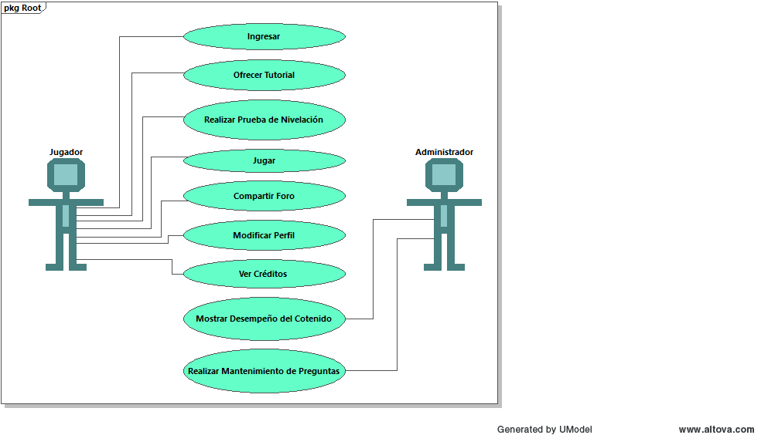

1. **CASO DE USO: INGRESAR**

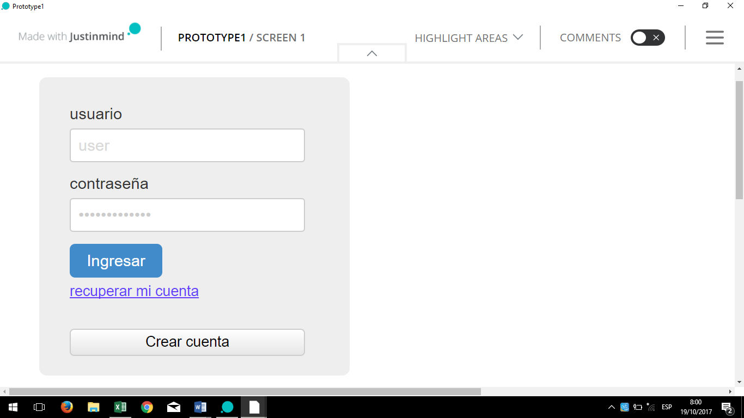

1. **DESCRIPCIÓN BREVE:**

Este caso de uso permite el acceso al sistema con un usuario y con una contraseña contraseña. Con este login buscamos controlar la entrada al sistema, de manera que podamos manejar y almacenar información de nuestros usuarios. Al acceder al sistema, aparecerá este login en la primera pantalla.

1. **FLUJOS:**
   1. **Flujos Básicos (FB)**
      1. El usuario acciona el ícono que despliega la aplicación.
      2. El sistema muestra la pantalla del caso de uso: **INGRESAR**.
      3. El usuario llena los campos colocando su usuario y su contraseña y presiona **ingresar**.
      4. El sistema valida los datos ingresados.
         1. Si los datos son correctos, el sistema despliega el menú principal.
         2. Si el contador es menor o igual a 2, y los datos son incorrectos aparece el mensaje de error **FE1**.
         3. Si el contador es igual a 3, y los datos son incorrectos el sistema muestra el **FE2**.
      5. Si el usuario desea recuperar su cuenta presiona **recuperar mi cuenta**.
         1. El sistema ejecuta el flujo alterno: **FA1.**
         2. Si el usuario desea registrarse creando una cuenta presiona: **Crear cuenta.**
         3. El sistema ejecuta el flujo alterno **FA2.**
   2. **Flujos Alternos (FA)**
      1. **Recuperar mi cuenta** (**FA1**)
         1. El sistema despliega la pantalla del flujo alterno **FA1**.
         2. El usuario coloca su nombre de usuario y selecciona la vía de recuperación.
         3. El sistema valida los datos.
            1. Si los datos son correctos, el sistema genera el código de recuperación
            2. Si los datos son incorrectos, el sistema muestra el mensaje de error **FE3**.
         4. El usuario ingresa el código de recuperación
         5. El sistema valida el código
            1. Si los datos son correctos, el sistema muestra mensaje de aprobación y envía contraseña genérica mediante la vía de recuperación.
            2. Si los datos son incorrectos, el sistema muestra mensaje de error
         6. El usuario presiona aceptar en el mensaje generado por el sistema.
            1. Si el mensaje fue de aprobación el sistema retorna al punto 3.1.2
            2. Si el mensaje fue de error la pantalla vuelve al punto 3.2.1.1
         7. Si el usuario desea regresar presiona **regresar,** lo que devuelve al punto 3.1.2
      2. **Crear cuenta (FA2)**
         1. El sistema despliega la pantalla del FA2.
         2. El usuario ingresa sus datos y marca si está de acuerdo con los términos y condiciones
         3. El sistema activa el botón: ¡**Registrarme Ya!**
            1. Si el usuario acepta los términos y condiciones, el sistema habilita el botón **¡Registrarme Ya!**
            2. Si el usuario no acepta los términos y condiciones, el sistema no habilita el botón **¡Registrarme Ya!**
         4. El usuario presiona el botón **¡Registrarme Ya!**
         5. El sistema valida los datos
            1. Si los datos cumplen con la regulación, el sistema muestra el mensaje de aprobación **MA1**
            2. Si los datos no cumplen con la regulación, el sistema muestra mensaje de error **FE4**
         6. El usuario presiona **aceptar** en el mensaje generado por el sistema
            1. Si el mensaje fue de aprobación el sistema retorna al punto 3.1.2
            2. Si el mensaje fue de error la pantalla vuelve al punto 3.2.2.1
         7. Si el usuario desea regresar presiona **regresar**, lo que devuelve al punto 3.1.2
   3. **Flujos de Excepciones (FE)**
      1. **Mensaje 1 (FE1)**
         1. El sistema muestra el mensaje: “Datos incorrectos, intente nuevamente…”
      2. **Mensaje 2 (FE2)**
         1. El sistema muestra el mensaje: “Intentos agotados, contáctese con el desarrollador o intente recuperar su cuenta.”
      3. **Mensaje 3 (FE3)**
         1. El sistema muestra el mensaje: “El usuario es incorrecto, inténtelo nuevamente…”
      4. **Mensaje 4 (FE4)**
         1. El sistema muestra el mensaje: “Los datos ingresados no cumplen con la regulación del registro.”
   4. **Flujos de Aprobación (FAP1)**
      * 1. El sistema muestra el mensaje: “Registro exitoso.”

**FLUJO ALTERNO 1 (FA1): Recuperar mi cuenta**

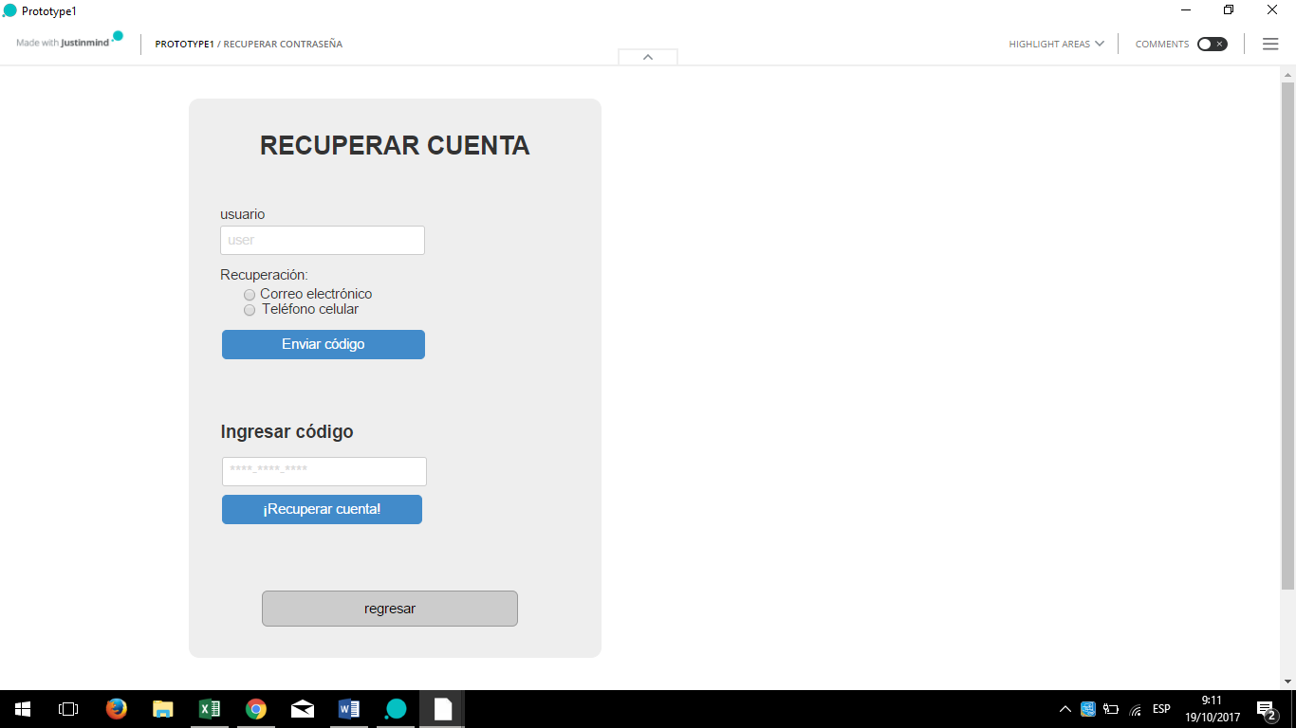

**FLUJO ALTERNO 2 (FA2): Crear cuenta**

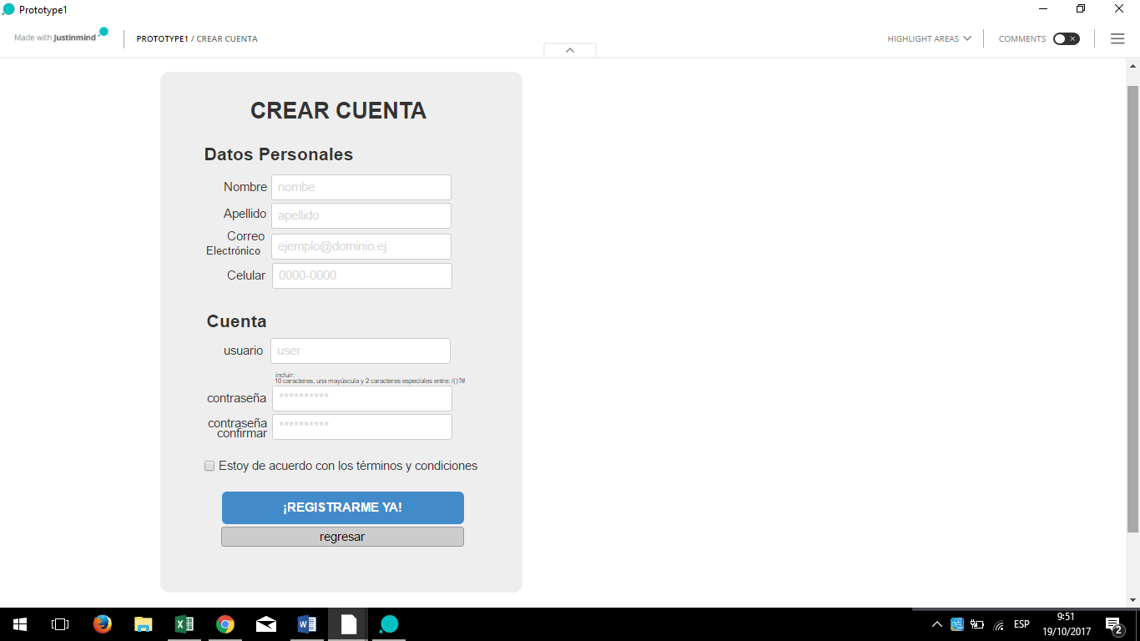

1. **Caso de uso**: **REALIZAR MANTENIMIENTO DE PREGUNTAS**
2. **Descripción:** Actualización y ampliación constante del contenido de aprendizaje para el usuario dependiendo de lo que digan los reportes del ranking de preguntas más difíciles, menos difíciles, etcétera, para poder que el contenido sea divertido y didáctico al mismo tiempo, evitando preguntas rutinarias y ambiguas.
3. **Precondiciones:**  el usuario debe haber jugado varias veces en los diferentes niveles.
4. **Flujos Básicos**:
   1. El sistema revisa por nivel las pregunta menos acertadas
   2. El sistema revisa por nivel las preguntas más acertadas
   3. El sistema revisa los reportes del ranking
   4. El sistema lanza aleatoriamente las preguntas menos acertadas
   5. El sistema causa la retroalimentación en las preguntas que repite
   6. El usuario actualiza las preguntas
5. 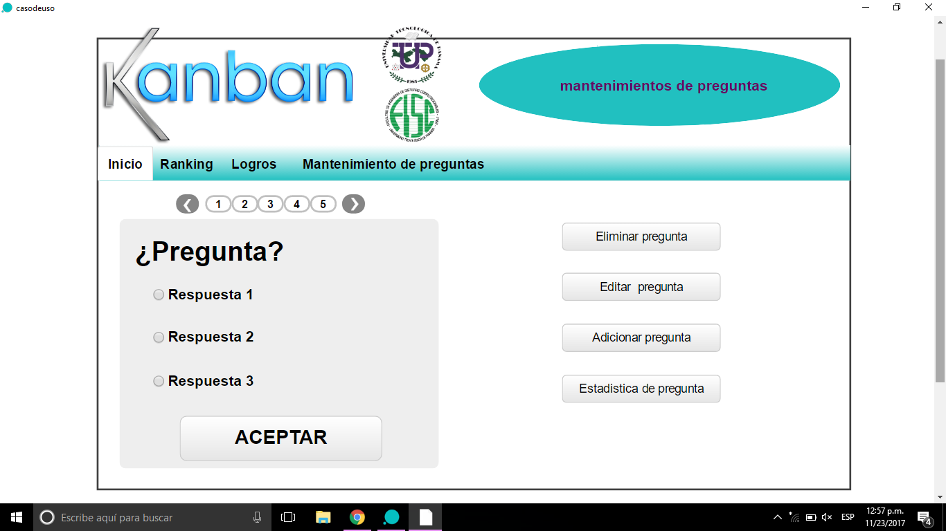**Pantalla**
6. **CASO DE USO: JUGAR**

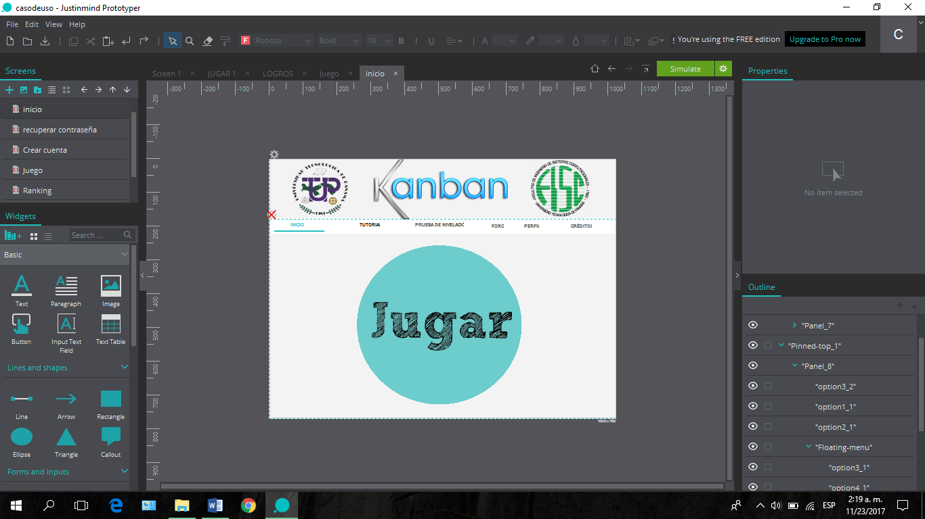

1. **DESCRIPCIÓN BREVE:** Este caso de uso permite la ejecución y desarrollo del juego. Esta es la funcionalidad principal del sistema, despliega la plataforma del juego.
2. **FLUJOS**
   1. **FLUJOS BÁSICOS (FB)**
      1. El usuario acciona el botón **Jugar** del Menú principal
      2. El sistema despliega la pantalla Jugar_Principal
      3. El usuario selecciona el nivel donde desea jugar, escogiendo el número en la lista de números
         1. Si el usuario selecciona un nivel ya jugado, el sistema sobrescribe el resultado si fue mayor a la puntación anterior
      4. El sistema despliega la pantalla Jugar_Interno según el nivel seleccionado
         1. El usuario responde las preguntas seleccionando la respuesta
         2. El sistema valida la respuesta
         3. El usuario es retroalimentado en pantalla sobre el resultado de su respuesta
         4. El sistema va acumulando el puntaje del usuario y guardando el avance
      5. Si el usuario aprueba el nivel contestando correctamente 15 de 20 preguntas el sistema muestra mensaje de aprobación
         1. El usuario presiona **aceptar** en el mensaje generado por el sistema
         2. El sistema dirige al siguiente nivel
      6. Si el usuario no aprueba el nivel contestando correctamente 14 o menos preguntas de 15, el sistema ejecuta el **FE1**
      7. Si el usuario desea abandonar el juego presiona el botón **JustInMind** en cualquier momento
         1. El sistema devuelve al menú principal
      8. Si el usuario desea ver el ranking global presiona en la barra de menú: **Ranking**
         1. El sistema ejecuta el flujo alterno **FA1**
      9. Si el usuario desea ver sus logros presiona en la barra de menú: **Logros**
         1. El sistema ejecuta el flujo alterno **FA2**
   2. **FLUJOS ALTERNOS**
      1. **Flujo Alterno (FA1)**
         1. El sistema muestra la pantalla de Ranking
         2. Si el usuario desea visitar los perfiles de los que aparecen en el Ranking presiona el nombre del usuario
            1. El sistema dirige al perfil del usuario seleccionado
            2. El usuario presiona **atrás** para regresar
            3. El sistema devuelve al punto 3.2.1.1
            4. El usuario puede cambiar de pantalla cuando lo desee mediante la barra de menú
      2. **Flujo Alterno (FA2)**
         1. El sistema despliega la pantalla de Logros
         2. Cuando el usuario desee cambiar de pantalla, puede hacerlo utilizando la barra de menú
   3. **FLUJOS DE EXCEPCIÓN**
      1. **Flujo de Excepción (FE1)**
         1. El sistema despliega el mensaje: “Puntaje no suficiente para probar nivel, inténtalo de nuevo”
         2. Si el usuario desea intentarlo de nuevo, presiona **Intentar de Nuevo**
            1. El sistema devuelve al punto 3.1.4
         3. Si el usuario desea salir presiona **Salir**
            1. El sistema devuelve al punto 3.1.2

**PANTALLA JUGAR_PRINCIPAL**

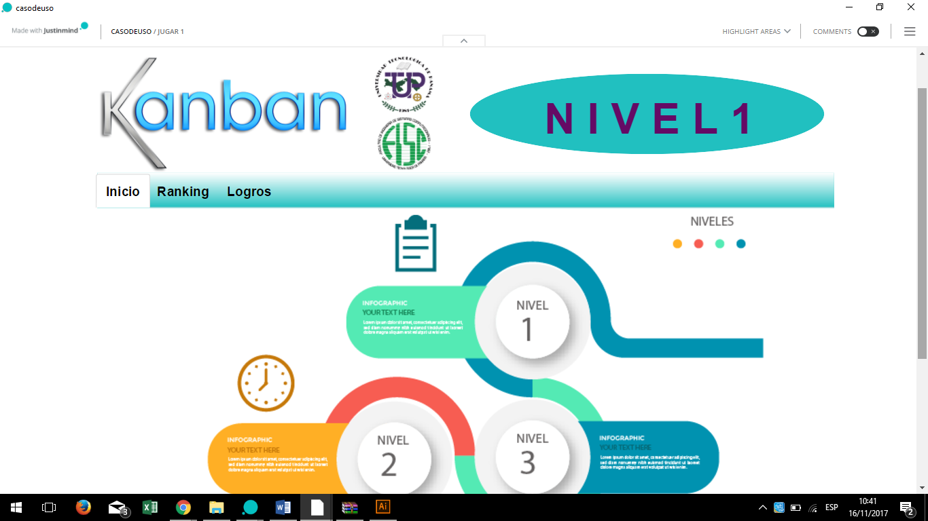

**PANTALLA JUGAR_INTERNO**

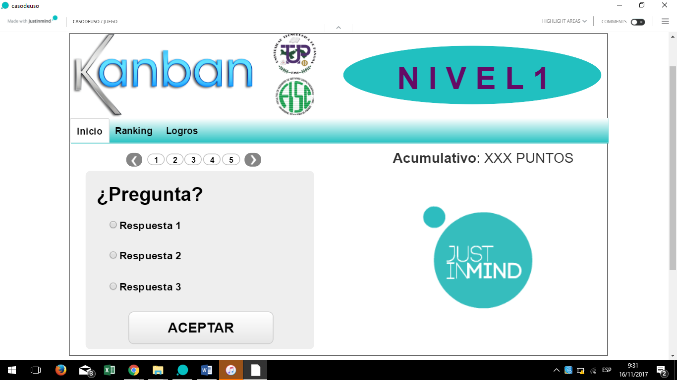

**PANTALLA RANKING**

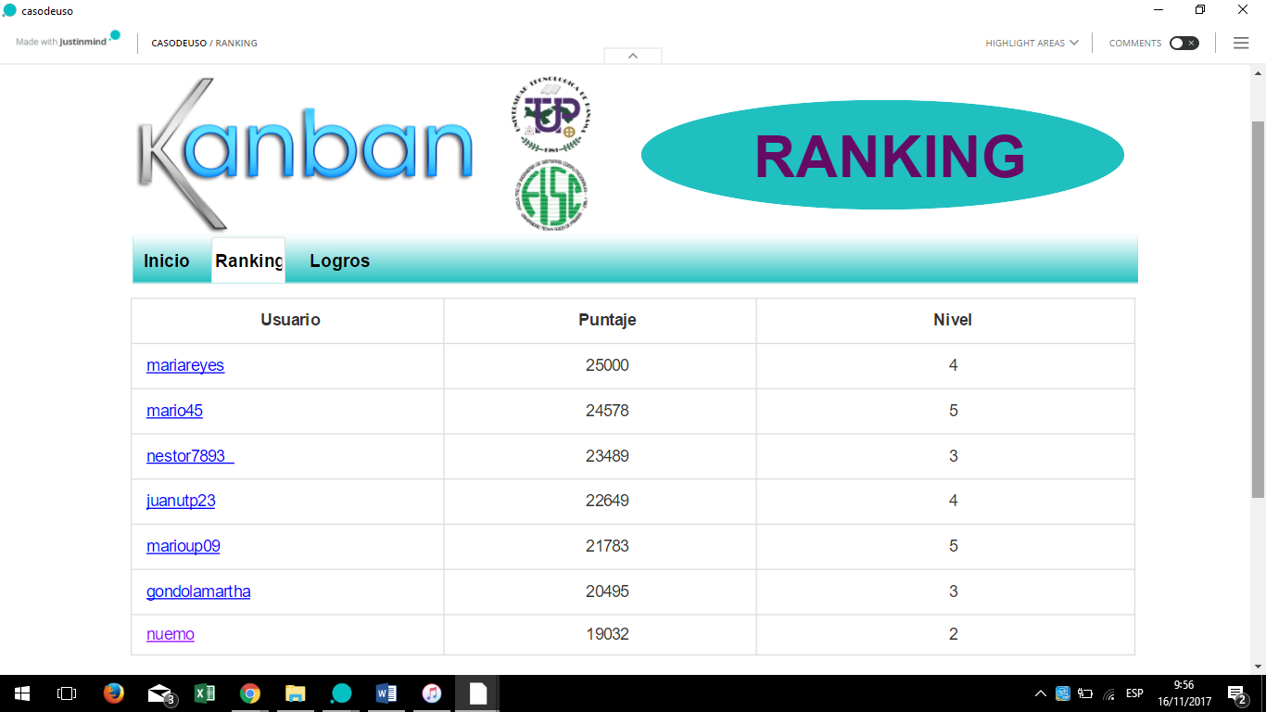

**PANTALLA LOGROS**

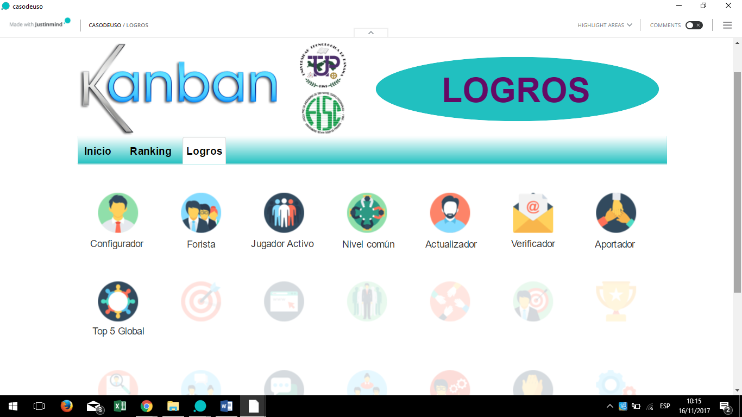

**Ofrecer Tutorial**

1. **Caso de uso**: Ofrecer Tutorial
2. **Descripción:** Se ofrecerá tutorial al usuario que juegue por primera vez
3. **Actores:** Usuario y Sistema
4. **Precondiciones:** para realizar dicha acción el usuario debe utilizar por primera vez el juego
5. **Postcondiciones**: Solo se realizará una sola vez en tutorial
6. **Flujos Básicos**:
   1. El usuario ingresa por primera vez al juego.
   2. El sistema despliega un mensaje de bienvenida.
   3. El sistema muestra opciones de omitir o siguiente.
   4. El sistema muestra las instrucciones del juego
   5. El sistema muestra un pequeño ejemplo

5.6 El sistema finaliza el tutorial.

1. **Flujos Alternos:**
   1. Si el usuario oprime omitir se va directamente a jugar.
   2. Si el usuario oprime siguiente continuar con el tutorial.
2. **Pantallas:**
3. 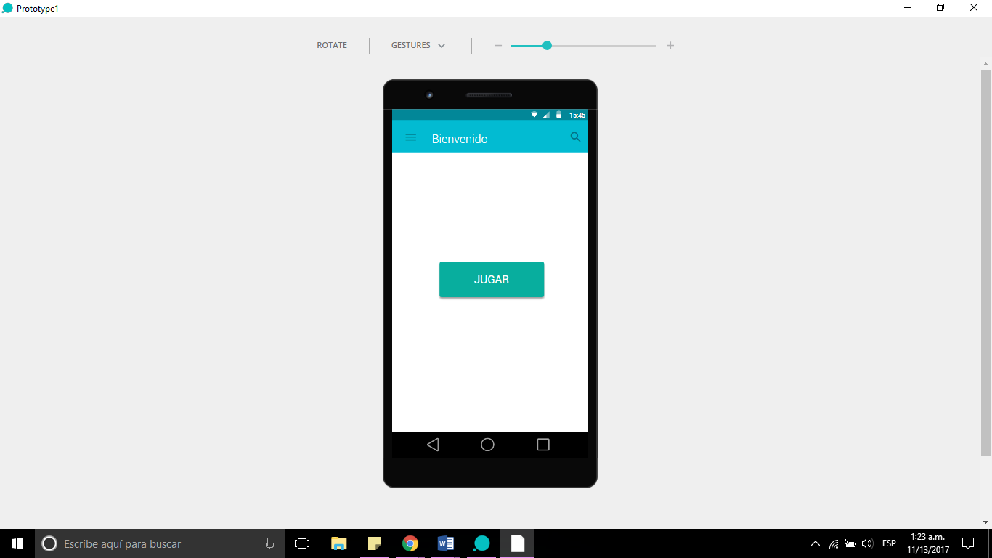
4. 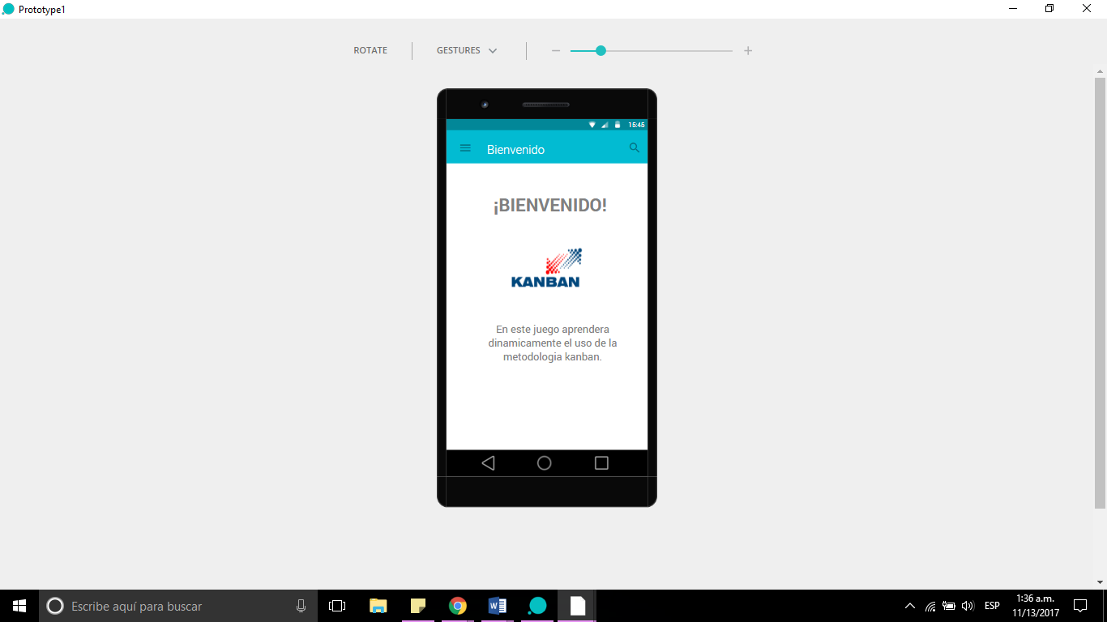
5. 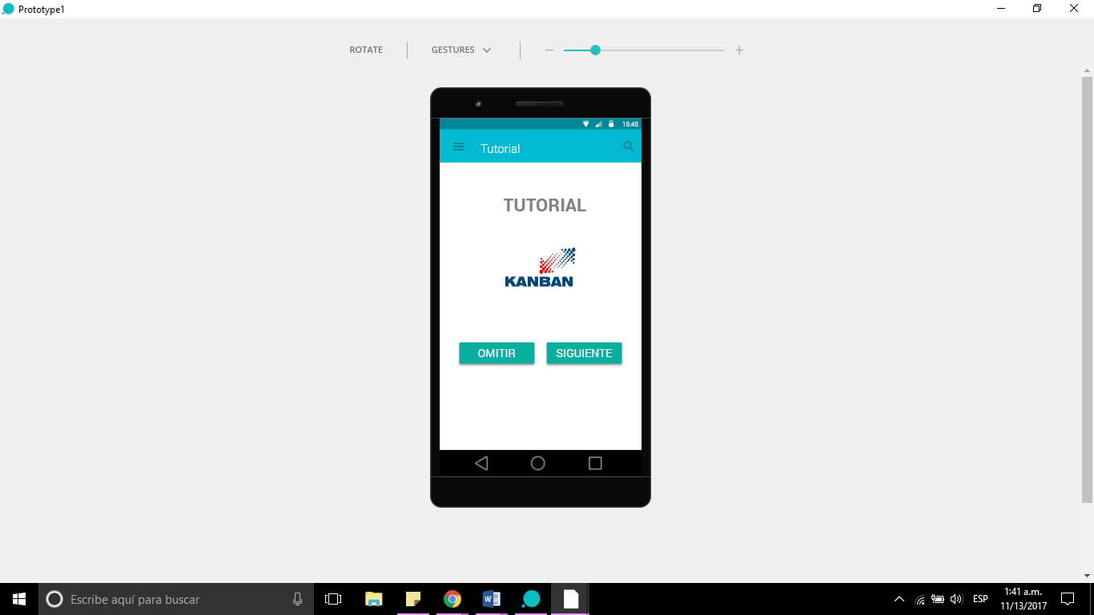
6. 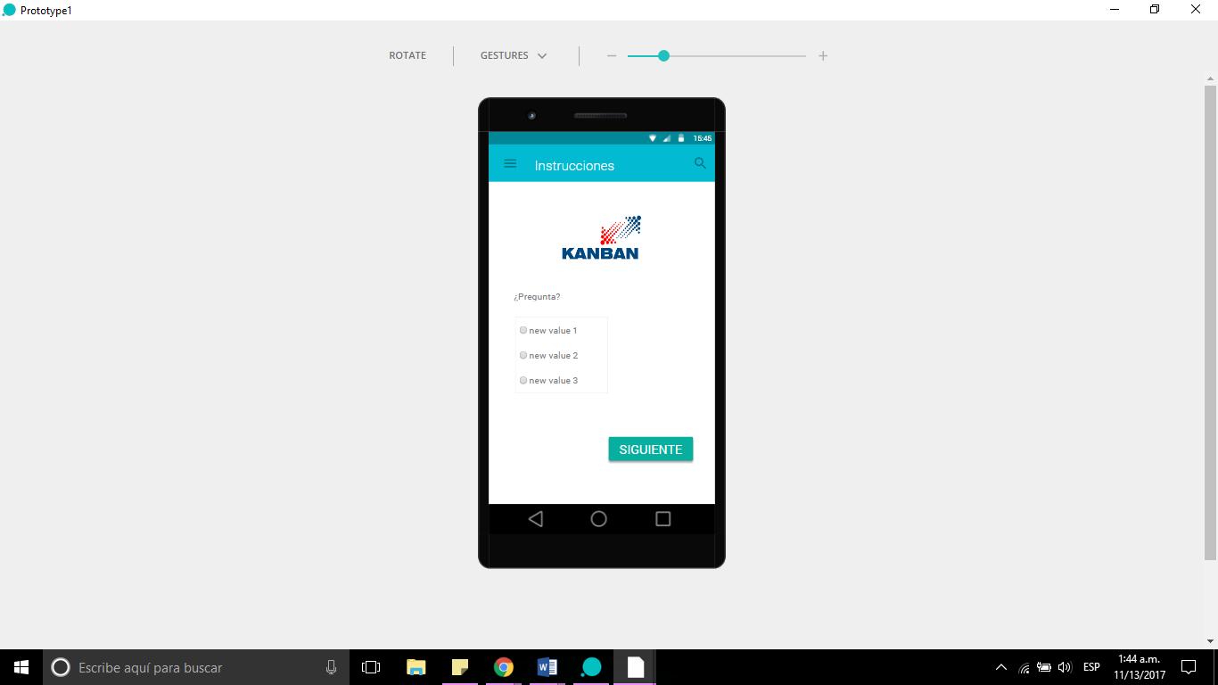
7. 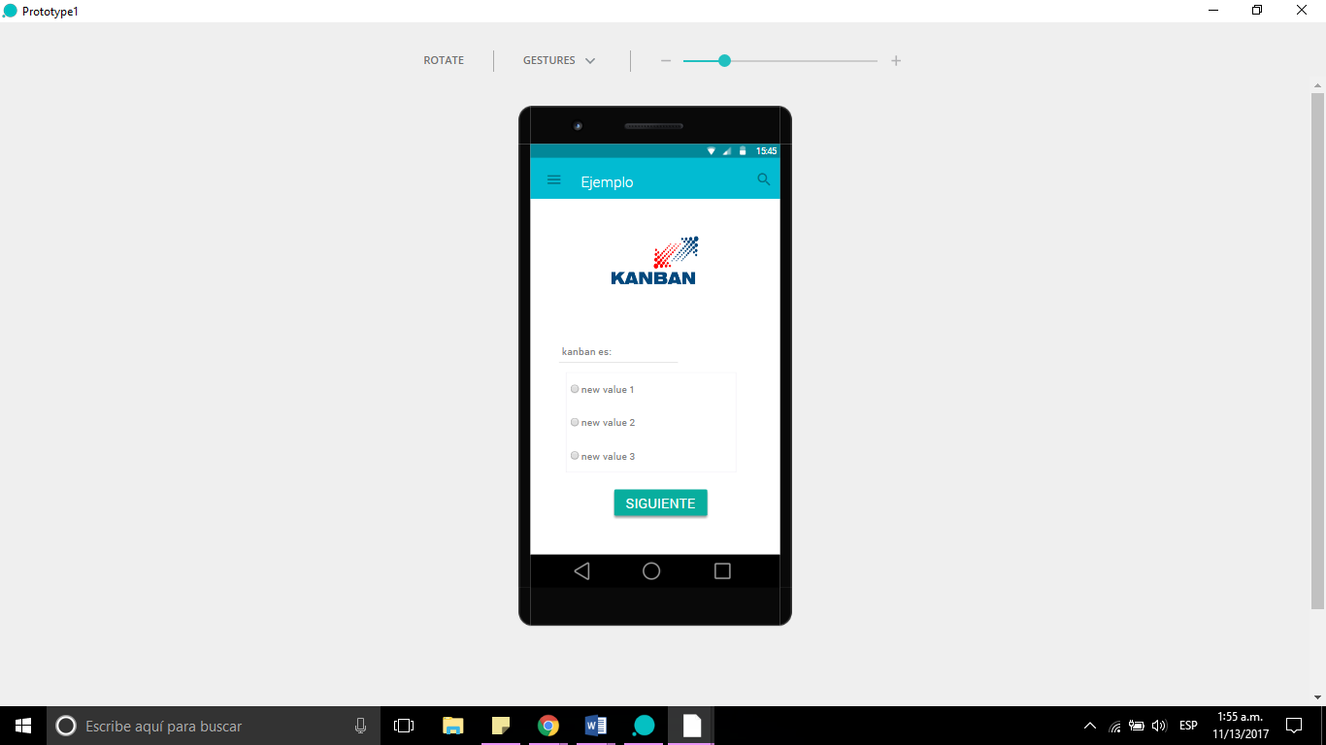
8. 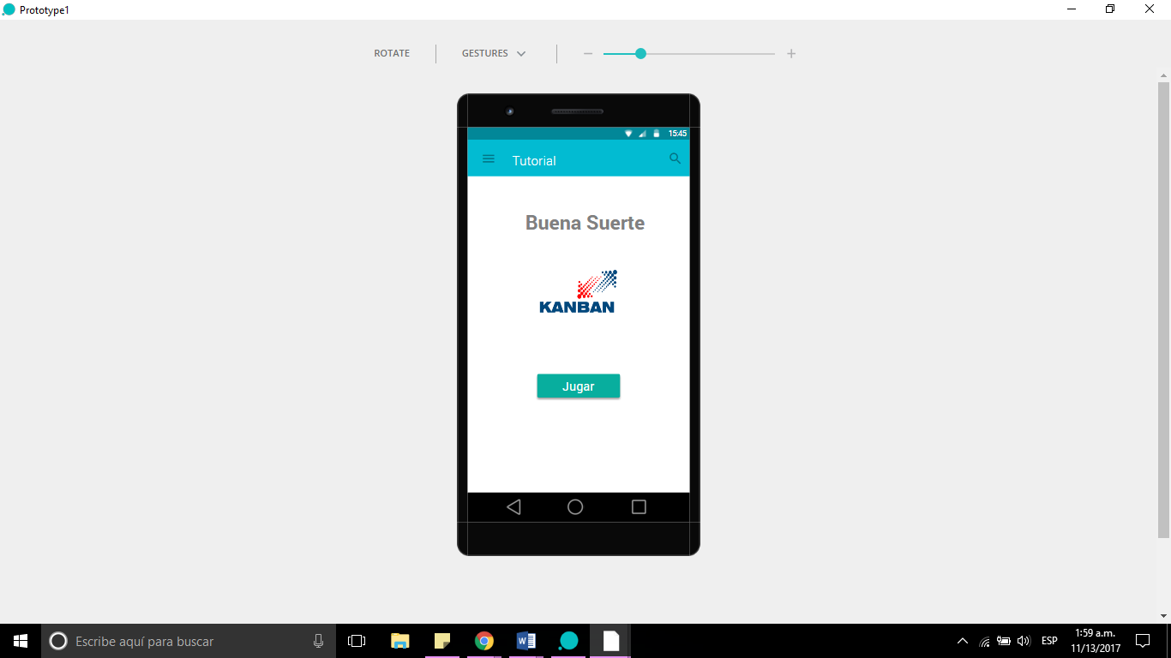

**Realizar Prueba de Nivelación**

1. **Caso de uso:** “Realizar prueba de nivelación”
2. **Descripción:** Después de que el usuario haya decidido tomar el tutorial o no, debe realizar un examen de nivelación en donde el puntaje obtenido determinará qué nivel y capítulo le serán permitidos jugar a la hora de entrar a la app por primera vez. El usuario deberá contestar algunas preguntas mediante distintos tipos de juegos.
3. **Flujo Básico**
   1. EL usuario acciona el botón “¡COMENZAR!”
   2. El sistema despliega la pantalla con los juegos de la prueba.
   3. EL usuario presiona el botón “SALIR”.
      1. EL sistema despliega un mensaje de confirmación
      2. Si el usuario elige SI, sale de la app.
      3. Si el usuario elige NO, vuelve al FB 2.
   4. EL usuario comienza a participar de la prueba
   5. El sistema despliega las preguntas en las pantallas.
   6. EL usuario termina la prueba.
   7. El sistema despliega una pantalla con el puntaje obtenido y los capítulos que desbloqueó.

**PANTALLAS**

**FB 3.1**

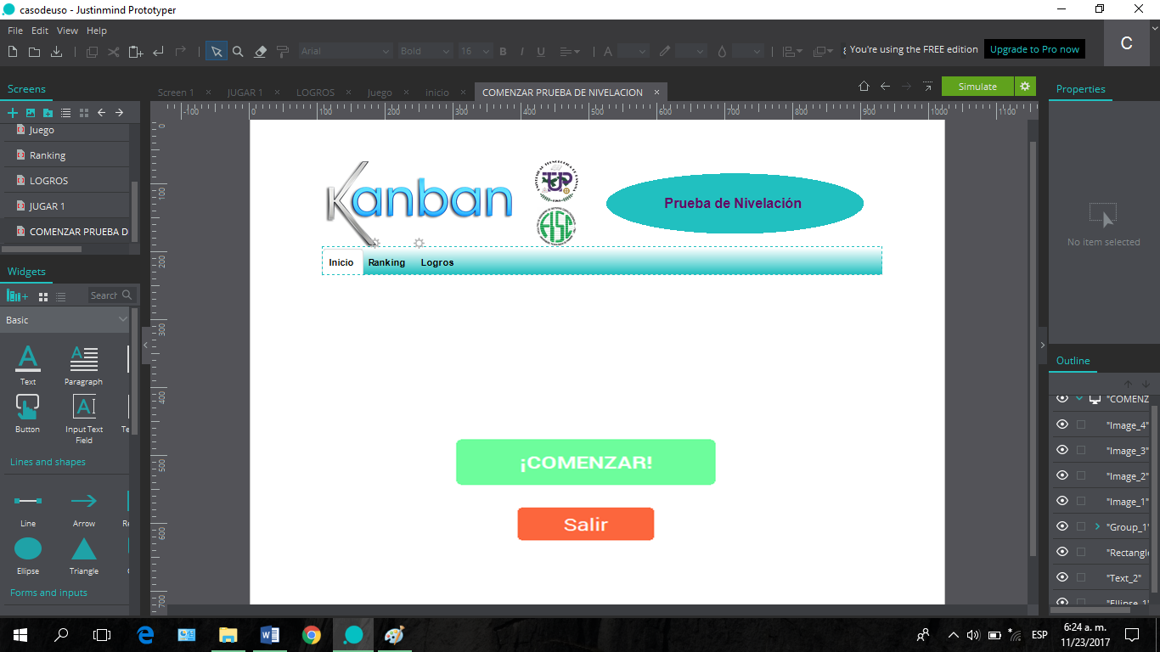

**FB 3.3.1**

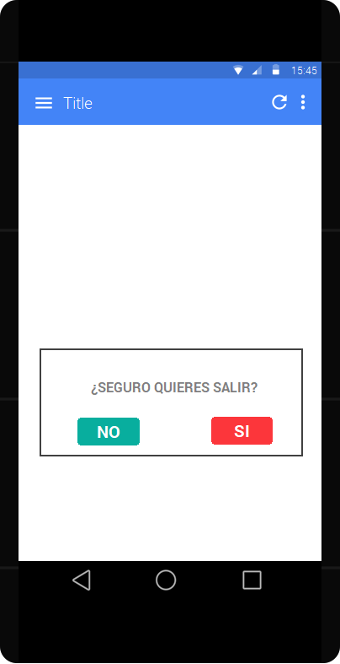

**FB 3.5**

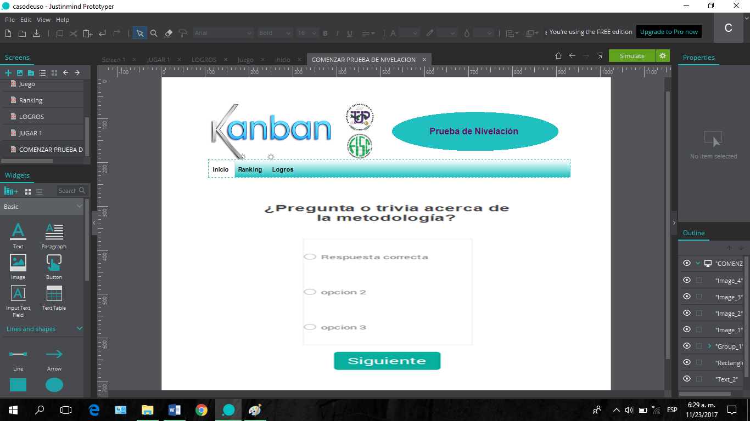

**FB 3.7**

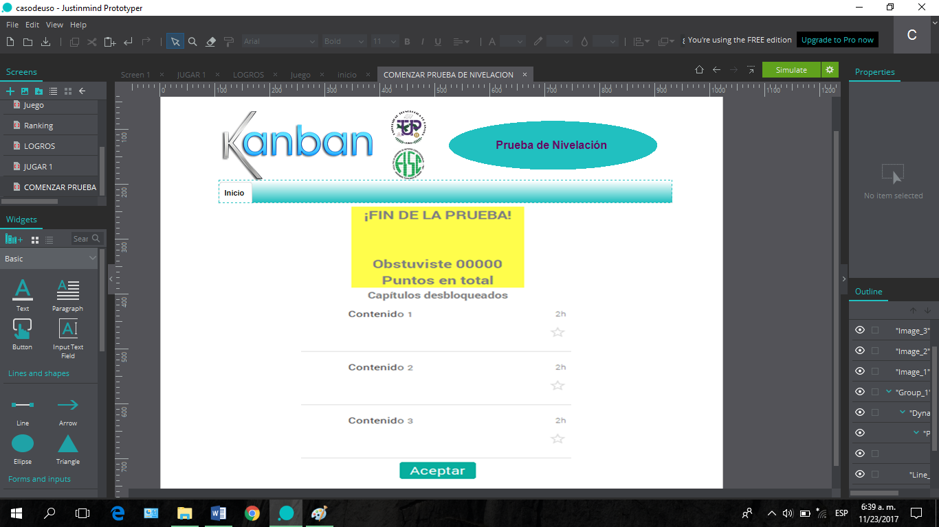

1. **CASO DE USO: COMPARTIR FORO**
2. **PRECONDICIÓN:** se ha identificado el usuario del juego a través del CU INGRESAR.
3. **DESCRIPCIÓN:** permite establecer un foro abierto para todos los usuarios con el fin de obtener sugerencias y recomendaciones acerca del contenido de información del aprendizaje.
4. **FLUJOS**
   1. **Flujo básico (FB)**
      1. El usuario presiona la opción **“Foro”**.
      2. El sistema despliega los comentarios y sugerencias recientes automáticamente.
      3. El usuario navega a través del foro, puede ver las sugerencias y agregar comentarios, o bien, formular sugerencias.

4.1.3.1 Si desea agregar un comentario sobre una publicación hecha, el usuario presiona el botón “responder”.

* + 1. El sistema despliega una caja de texto para introducir un título de mensaje y una zona de mayor tamaño para escribir el cuerpo del mensaje.
    2. El usuario introduce el título y cuerpo del mensaje y presiona “enviar”.
    3. El sistema comprueba la validez de los datos y los almacena para mostrarlos a los demás usuarios. Si los datos o publicación no son adecuadas se despliega **FA1.**

Si los datos son correctos el sistema envía una notificación que el mensaje ha sido almacenado en el sistema y será publicado.

* + 1. Fin de caso de uso.
  1. **FLUJOS ALTERNOS** 
     1. **Flujo alterno (FA1)**
        1. El sistema envía aviso al usuario de un error en su mensaje, debido a que los datos son incorrectos o no adecuados, y el sistema permite al usuario hacer la corrección de los mismos.
        2. El usuario corrige su mensaje o publicación.
        3. El sistema valida el mensaje o publicación. Si es incorrecta, nuevamente regresa a 4.2.1.1.

Si el mensaje es correcto se retorna a 4.1.6.

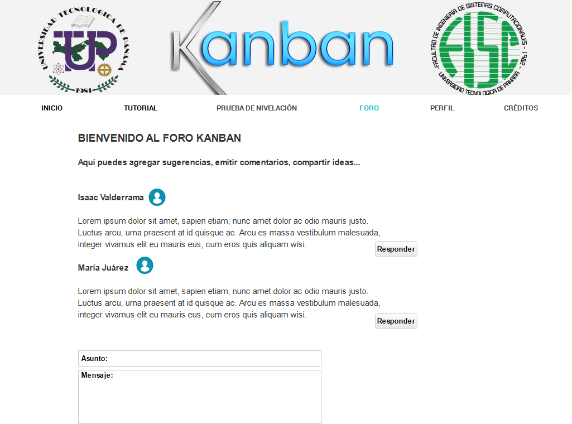

**Modificar Perfil**

* 1. **Caso de Uso:** “Modificar Perfil”
  2. **Descripción:** Ya estando dentro de la aplicación, si el usuario desea modificar los datos de su perfil, el sistema debe contener dicha opción que le permita cambiar cosas personales como número telefónico, correo electrónico, contraseña, foto de perfil más no el ID, ya que es un dato primario que no se debe alterar o modificar.
  3. **Flujo Básico**
  4. El usuario elige la opción **Cambiar Perfil**
  5. El sistema despliega una pantalla pidiendo la contraseña para verificar que el usuario está autorizado en la cuenta.
  6. El usuario introduce la contraseña pedida por el sistema y presiona el botón **Aceptar**.
  7. El sistema despliega una pantalla con los datos que el usuario puede cambiar (correo, contraseña, número telefónico, nombre y apellido).
  8. El usuario elige el dato a cambiar y lo realiza.
  9. El sistema guarda los cambios de los datos del usuario en la base de datos.
  10. El usuario puede retroceder al menú principal del juego.
  11. **Flujo Alterno**
  12. El usuario elige la opción **Perfil**
  13. El sistema despliega una pantalla pidiendo la contraseña para verificar que el usuario está autorizado en la cuenta.
  14. El usuario introduce la contraseña pedida por el sistema de manera incorrecta y presiona el botón **Aceptar**.
  15. El sistema valida y despliega un mensaje de error (**¡Contraseña errónea!**) debajo del campo de contraseña.
  16. El usuario vuelve a introducir los datos de manera correcta y presiona el botón **Aceptar**.
  17. El sistema despliega una pantalla con los datos que el usuario puede cambiar (correo, contraseña, teléfono, nombre y apellido).
      1. Si el usuario desea cambiar teléfono, debe presionar el botón **cambiar** debajo del campo.
         1. El sistema despliega una pantalla para insertar el nuevo teléfono
         2. El usuario inserta su nuevo teléfono luego guarda los cambios.
         3. El sistema retorna al FA 4.6.
      2. Si el usuario desea cambiar el correo, debe presionar el botón **cambiar** debajo del campo.
         1. El sistema despliega una pantalla para insertar el nuevo correo.
         2. El usuario insertar el nuevo correo y presiona guardar cambios.
         3. El sistema retorna al FA 4.6.
      3. Si el usuario desea cambiar la contraseña, debe presionar el botón **cambiar** debajo del campo.
         1. El sistema despliega una pantalla con dos campos a introducir.
         2. El usuario inserta la nueva contraseña en el primer campo y en el segundo para insertarla nuevamente y luego guarda los cambios.
         3. El sistema retorna al FA 4.6.
      4. Si el usuario desea cambiar su nombre, debe presionar el botón **cambiar** debajo del campo.
         1. El sistema despliega una pantalla con el campo para el nuevo nombre a introducir.
         2. El usuario inserta su nuevo nombre y guarda los cambios.
         3. El sistema retorna al FA 4.6.
      5. Si el usuario desea cambiar su **apellido**, debe presionar el botón **cambiar** debajo del campo.
         1. El sistema despliega una pantalla con el campo para el nuevo apellido a introducir.
         2. El usuario inserta su nuevo apellido y guarda los cambios.
         3. El sistema retorna al FA 4.6.
  18. El usuario puede retroceder al menú principal del juego.

**FB 3.2 – FB 4.2**

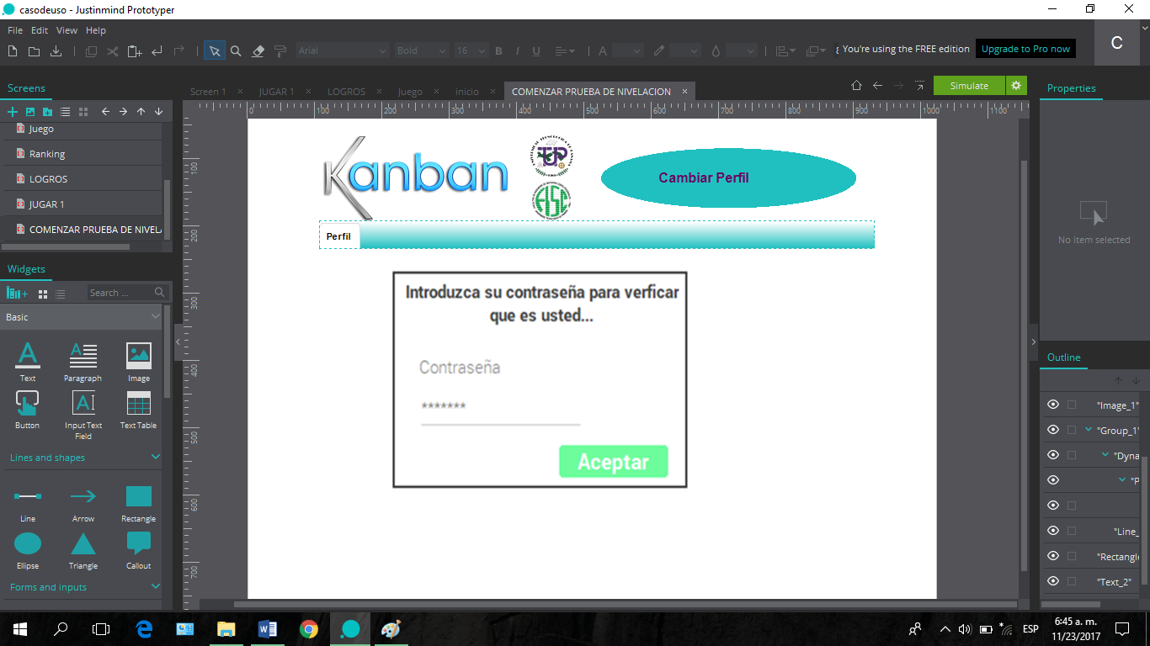

**FA 4.4**

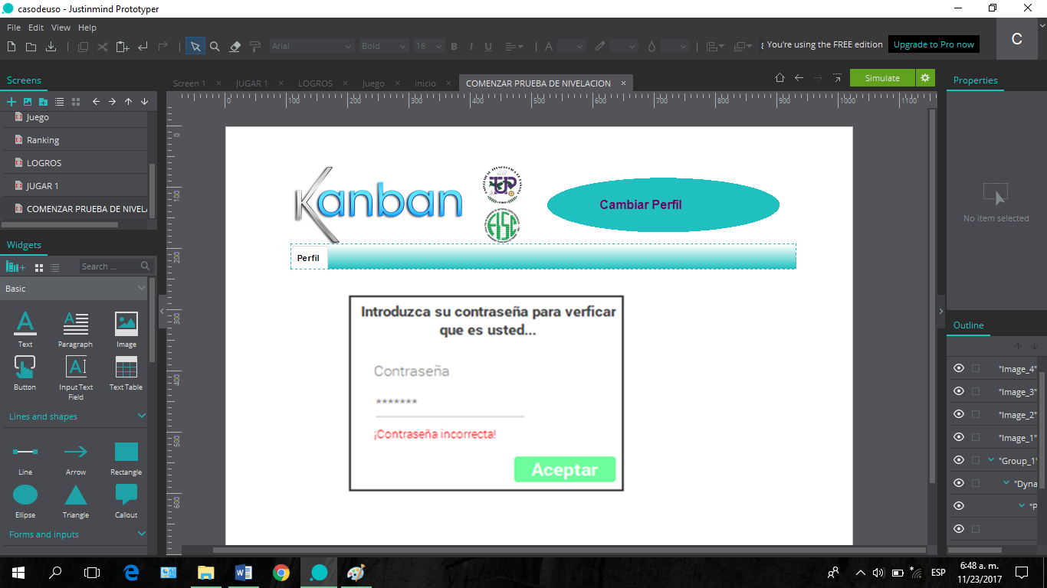

**FA 4.6**

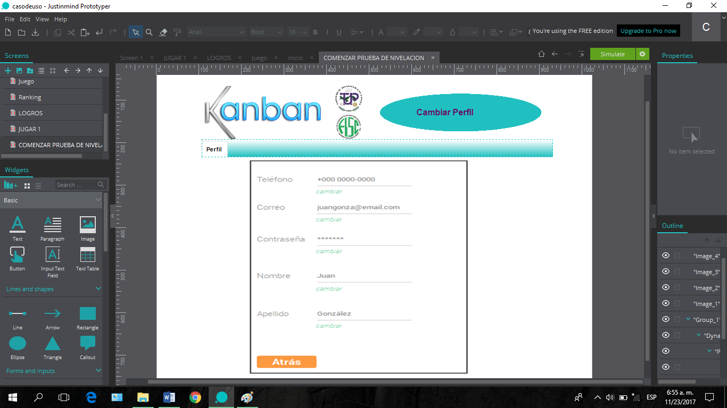

**FA 4.6.1.2**

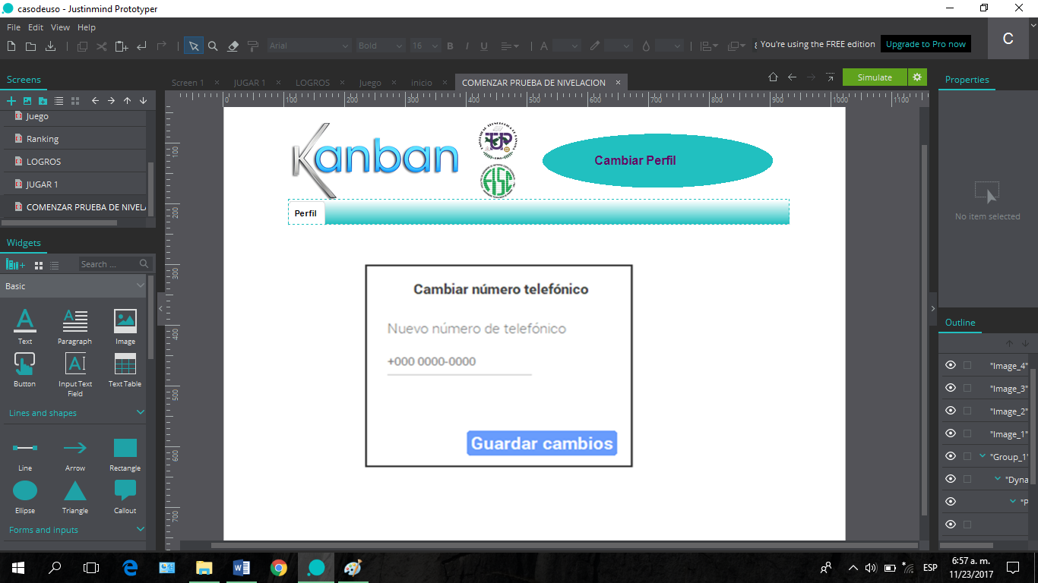

**FA 4.6.22**

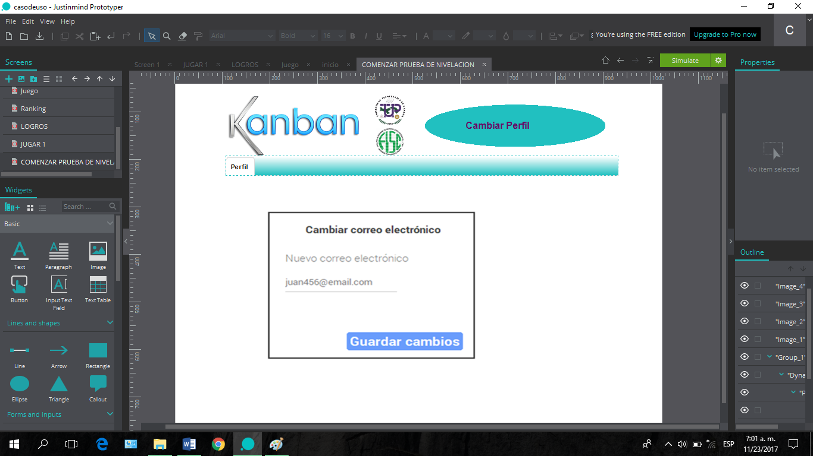

**FA 4.6.3.1**

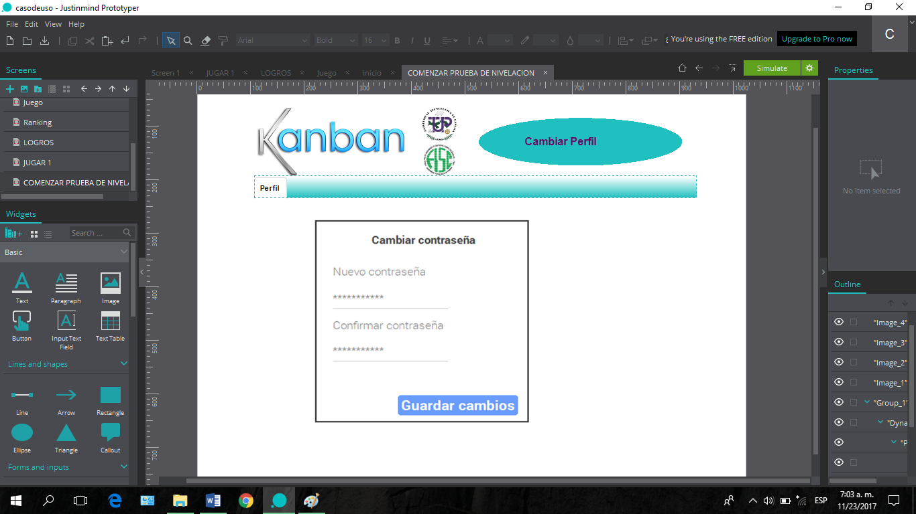

**FA 4.6.4.1**

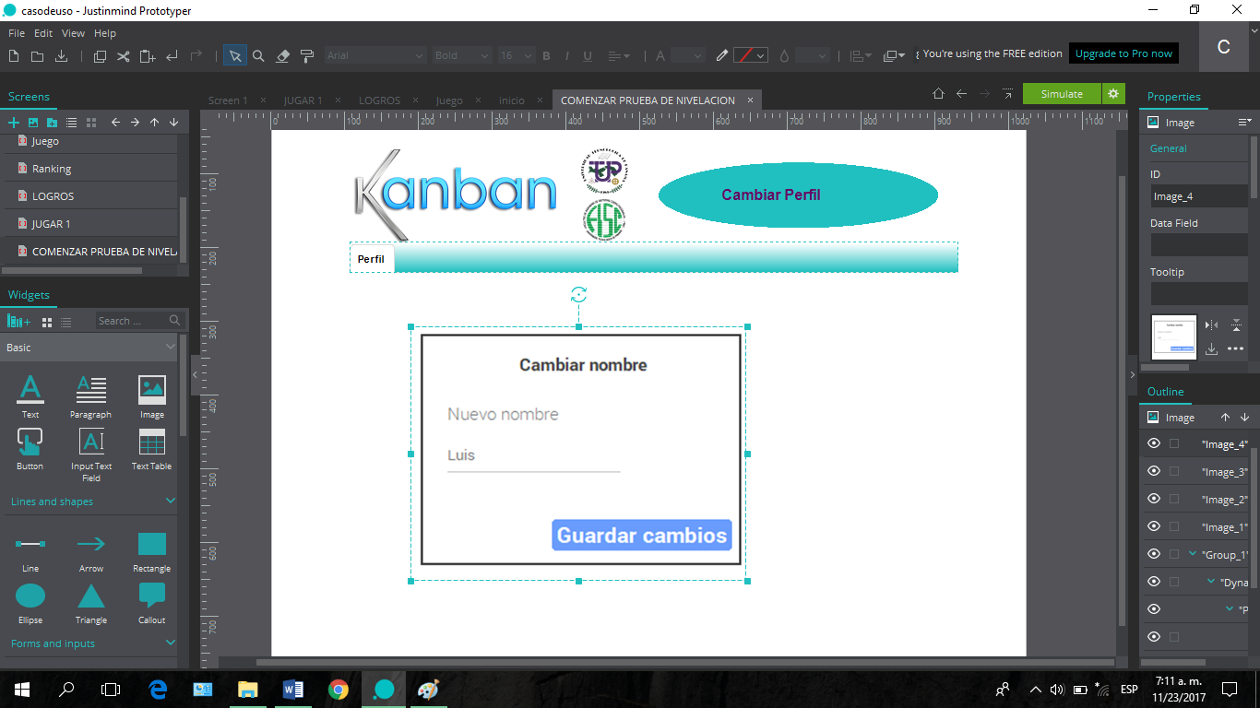

**FA 4.6.5.1**

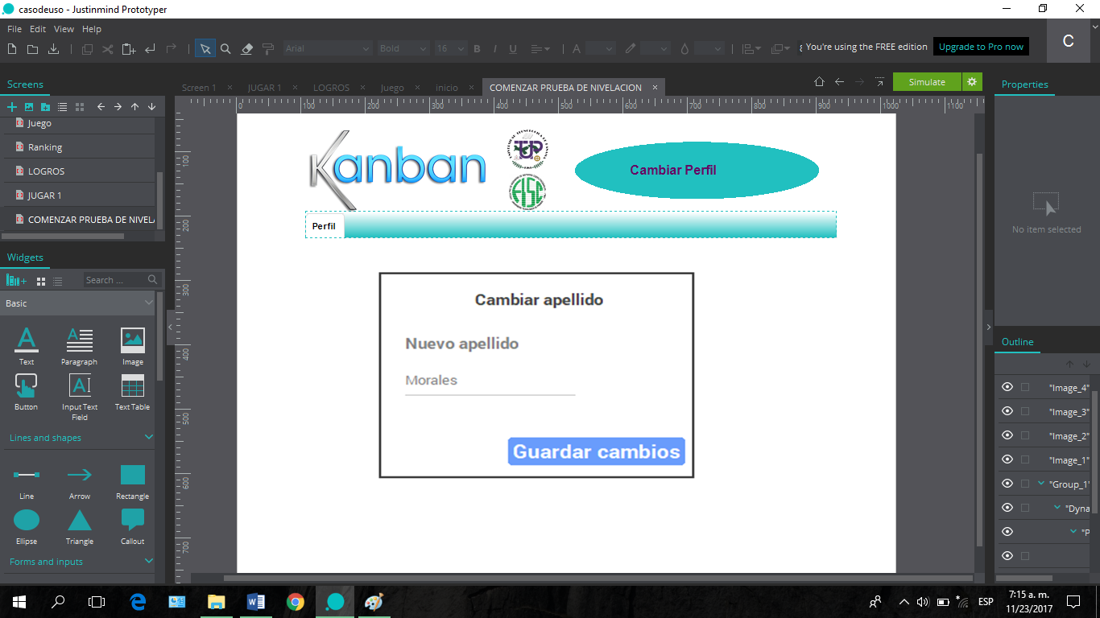

1. **CASO DE USO:** **VER CRÉDITOS**
2. **PRECONDICIÓN:** El usuario ha tenido acceso a la pantalla principal del juego a través del CU INGRESAR.
3. **DESCRIPCIÓN:** permite al usuario ver los créditos del juego, información de sus creadores, colaboradores, patrocinadores, etc.
4. **FLUJOS**
   1. **FLUJO BÁSICO (FB)**

4.1.1 El usuario selecciona de la barra de opciones la opción **“Créditos”**.

4.1.2 El sistema despliega una pantalla auto movible con las secciones dentro de esta, que son: creadores, colaboradores, patrocinadores.

4.1.3 El usuario puede observar toda la información que se despliega o quitar la pantalla cuando desee.

4.1.3.1 Si el usuario cierra la pantalla se retorna a la pantalla de inicio.

4.1.4 El sistema despliega toda la información contenida en la opción créditos, si no es interrumpido por el usuario, y luego se retorna a la pantalla de inicio.

4.1.5 Fin de caso de uso.

1. **CASO DE USO: MOSTRAR DESEMPEÑO DEL CONTENIDO**
2. **PRECONDICIÓN:** El administrador ha tenido acceso a la pantalla principal del juego a través del CU INGRESAR.
3. **DESCRIPCIÓN:** permite al administrador ver el reporte y estadística del contenido de aprendizaje más óptimo para el usuario, reporte y estadística del contenido de aprendizaje ya aprendido por el usuario, reporte del contenido más favorecido y menos favorecido para el usuario.
4. **FLUJOS**
   1. **FLUJO BÁSICO (FB)**
      1. El administrador selecciona la opción **“Reporte”**.
      2. El sistema despliega la pantalla con las pestañas dentro de esta opción, contenido aprendido, contenido optimo, contenido más favorecido, contenido menos favorecido.
      3. El administrador selecciona la opción de su elección.
      4. El sistema despliega la pantalla de la opción elegida, con información detallada acerca del aprendizaje del usuario.
      5. El administrador navega a través de la información contenida, viendo los detalles del aprendizaje. Luego presiona retroceder en la pantalla o cierra la pantalla.
         1. Si el administrador cierra la pantalla directamente, el sistema regresa a la pantalla de inicio.
      6. El sistema regresa a 4.1.2.
      7. El administrador después de ver la información del aprendizaje del usuario en la opción **“Reporte”** puede ir a otra pestaña o a la pantalla principal del juego.
      8. Fin de caso de uso.

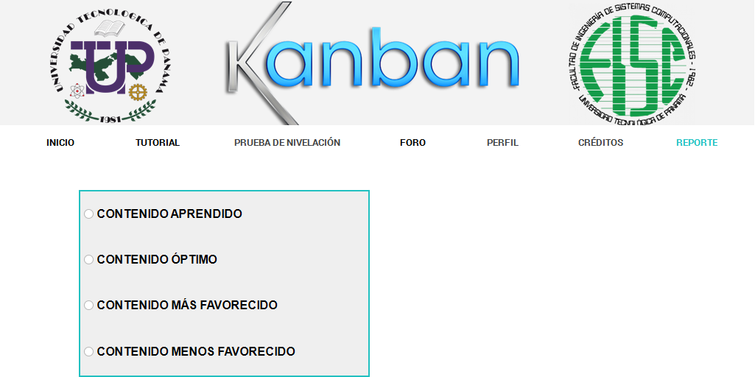

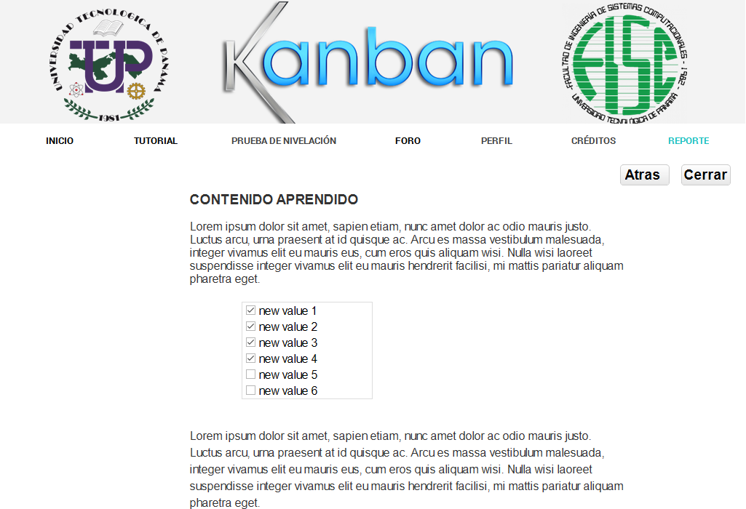

**GLOSARIO DE TÉRMINOS**

1. **Actor**

Actor es un rol que un usuario juega con respecto al sistema. Un Actor no necesariamente representa a una persona en particular, sino más bien la labor que realiza frente al sistema.



1. **App Store**

App Store es la tienda de aplicaciones para usuarios de Apple, a través del cual miles de desarrolladores de apps del mundo entero ofrecen sus productos y millones de usuarios pueden descargar aplicaciones gratuitas o de pago, las conocidas como Apps y juegos para iPhone/iPad.

1. **Automatizar**

Automatizar es delegar las tareas de producción, realizadas habitualmente por operadores humanos, a un conjunto de elementos tecnológicos.

1. **Caso de uso**

Es una operación o tarea específica que se realiza tras una orden de algún agente externo, sea desde una petición de un actor o bien desde la invocación desde otro caso de uso.

https://users.dcc.uchile.cl/~psalinas/uml/img/usecase/caso1.jpg

1. **Diagramas de caso de uso**

El diagrama de casos de uso representa la forma en como un Cliente (Actor) opera con el sistema en desarrollo, además de la forma, tipo y orden en como los elementos interactúan (operaciones o casos de uso).

1. **Documento visión**

Un documento de visión define el alcance y el objetivo de alto nivel de un programa, producto o proyecto. Una declaración clara del problema, una propuesta de solución y las características de alto nivel de un producto ayudan a establecer expectativas y reducir riesgos.

1. **Matriz de riesgo**

El análisis de riesgos es un proceso que comprende la identificación de activos informáticos, sus vulnerabilidades y amenazas a los que se encuentran expuestos, así como su probabilidad de ocurrencia y el impacto de las mismas, a fin de determinar los controles adecuados para aceptar, disminuir, transferir o evitar la ocurrencia del riesgo.

1. **Metodología**

La rama que se encarga de elaborar estrategias, técnicas y formas de trabajo de desarrollo de software que promuevan prácticas adaptativas en vez de predictivas; centradas en las personas o los equipos, orientadas hacia la funcionalidad y la entrega, de comunicación intensiva y que requieren implicación directa del cliente.

1. **Plan de contingencia**

Un plan de contingencia es el proceso de determinar qué hacer si hay una falla sobre el sistema y es necesario recuperar la red y los sistemas.

1. **Play Store**

Google Play Store es un servicio de tienda virtual que permite distribuir aplicaciones (apps) para funcionar en el sistema Android y Chrome OS. Este servicio es desarrollado y mantenido por la empresa Google, y es usado principalmente en dispositivos móviles como teléfonos inteligentes.

1. **Requerimientos funcionales**

Los requerimientos funcionales de un sistema son aquellos que describen cualquier actividad que este deba realizar, en otras palabras, el comportamiento o función particular de un sistema o software cuando se cumplen ciertas condiciones.

1. **Requerimientos no funcionales**

Representan características generales y restricciones de la aplicación o sistema que se esté desarrollando. Los requerimientos no funcionales son aquellos que no se pueden modelar no aparecen en los casos de uso.